Центры/ уголки детской активности в группе |  | Оборудование и наименования
Социально-коммуникативное развитие
Центр уединения  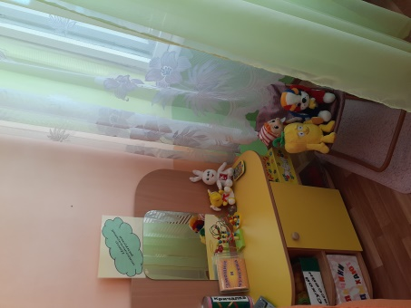 |  | Тумба с зеркалом, мягкие игрушки для расслабления – 20 шт., мягкие подушки – 3 шт., кресло – качалка – 1 шт., баночки – кричалки – 2 шт., мирилка- 1 шт., «пальчики играют», «коврик примерения» -1 шт., картотека мирилок, телефон – 1 шт., картинки – эмоции, «Волшебные клубочки»
Центр конструирования  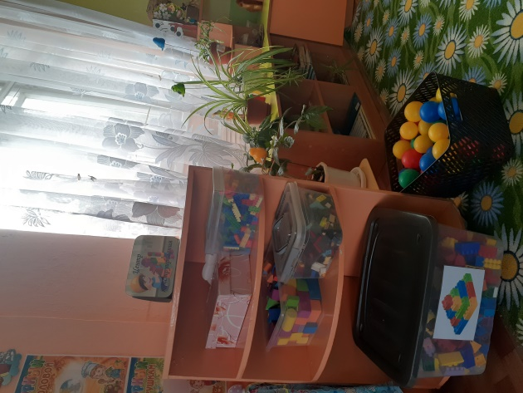 |  | Конструктор мелкий и крупный «Лего»; мягкий модульный конструктор. Пластмассовый напольный конструктор; Мозаика крупная и мелкая; Транспорт мелкий, средний, крупный: машины легковые и грузовые.
Центр игры  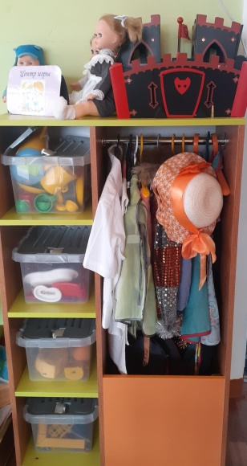 |  | Оборудование для сюжетно – ролевых игр. Кукольная мебель: кухня, стол,стулья, кровать. Игрушечная посуда: набор чайной посуды (крупной и средней), набор кухонной и столовой посуды (крупной и средней), миски. Куклы: крупные, средние, маленькие. Комплект постельных принадлежностей. Коляска для кукол (2шт.).  С/р игры «Магазин», «Парикмахерская», «Больница», «Семья», «Почта».
Центр Безопасности  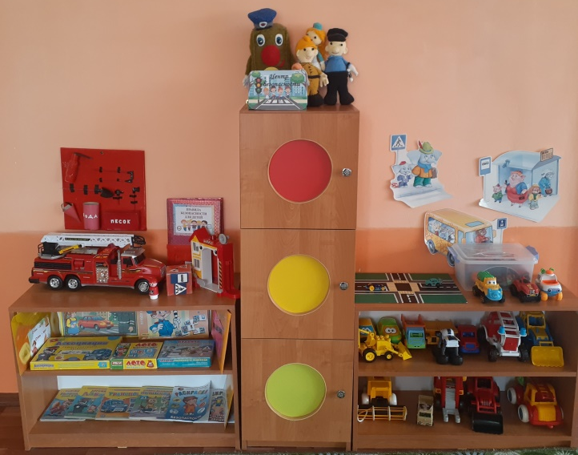 |  | Демонстрационные картинки; Различные виды транспорта; Настольные и дидактические игры по ПДД и ОБЖ («Уроки безопасности», «Транспорт», «Незнайка изучает дорожные знаки», «Учим дорожные знаки», «АССоциации»). Чехлы на стулья «пожарная машина», «скорая помощь». Телефон. Лэпбук «Правила безопасности для детей», «Детям знать положенно». «Пожарный щит», вязанные куклы пожарный, медсестра, полицейский, светофор.
Центр патриотического  воспитания  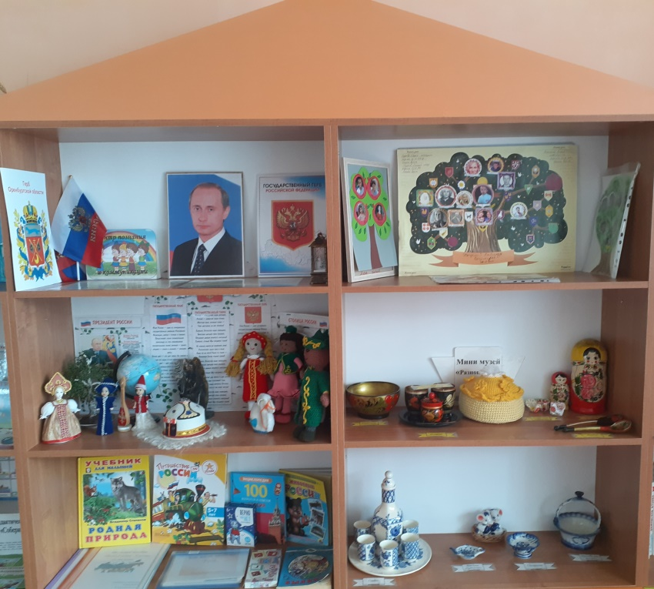 |  | «Мини-музей народного прикладного искусства «Разноцветная Россия»: - Матрешки( 8 шт);посуда-деревянная посуда-хохлома; ложки росписные – 2 шт., солонка – 1шт, петушок из глины(городецкая роспись); гжельская посуда: сервиз 1 шт, вазочка для конфет – 1 шт, фигурка чайничка – 1 шт, перечница и солонка – 1 шт, сазарница – 1 шт.  Лэпбук «Моя Родина».  Макеты: «Русская изба»,кукла в русском народном стиле одежды, куклы к национальной казахской одежде, домра, верблюд, глобус, Орская яшма, колоски пшеницы, семейное древо, «Руссая береза» (из бисера), казахская нац.юрта.  Методическая литература  Учебник для малышей «Родная природа» - В. Степанов,  книга «Путешествие по России»,  книга «Русские народные былины».  Папка – передвижка «Моя родина _Россия», «детская энциклопедия «Россия», история возникновения города Орска. колосья пшеницы.  Картотеки: «Костюмы народов России», «Как жили люди на Руси»,  «Богатыри земли Русской», «Оренбургский пуховый платок»  Дидактическая игра «Герба городов России», «Верно – неверно»  Авторские игры: «Найди отличия», «Любимый город».
Познавательное развитие
Центр познания и коммуникации  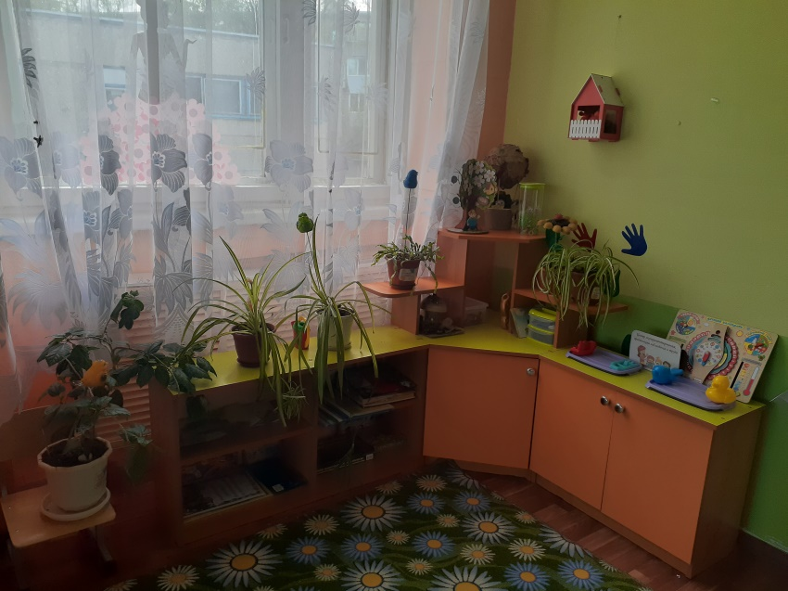 |  | Мини – коллекция морских раковин, мини – коллекция камней, сезонная кукла, красная книга – 1 шт., муляжи овощей и фруктов, дидактические игры по экологии:  «Природные явления», «Лото азбука растений», «Дикие животные средней полосы», «Времена года – ассоциации», «Чей хвост» - авторская, «Планеты солнечной системы» - авторская, «Вершки и корешки».  Макеты: сезонное дерево, аквариум, кормушка с птицей.  Перфокарты по экологическому развитию дошкольников.  Инвентарь для ухода за растениями(лопатки, грабли, кисточка, опрыскиватель, лейки).
Центр экспериментирования, наблюдения и организации труда  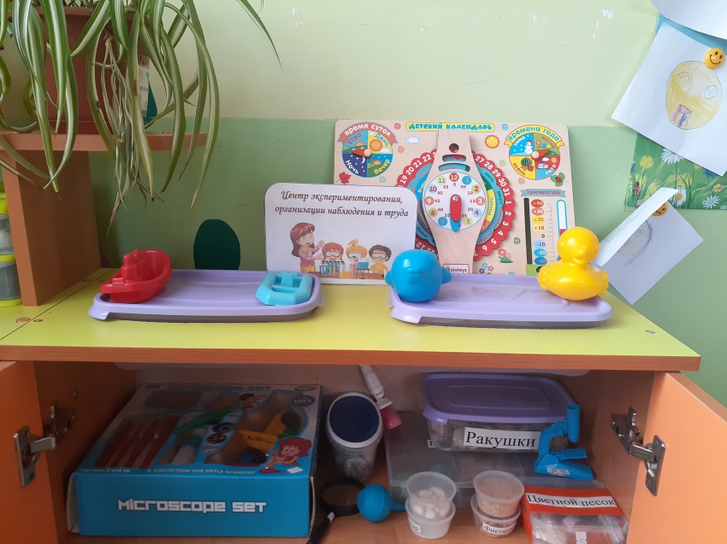 |  | Приборы – помощники: микроскоп, увеличительные стекла, песочные часы, разнообразные магниты, прозрачные и непрозрачные сосуды разной конфигурации и разного объема: пластиковые стаканчики, стаканы разной формы, величины, воронки, формочки, природные материалы: камешки разного цвета и формы, песок,ракушки, шишки, скорлупа орехов, кусочки коры деревьев, листья, бросовый материал: кусочки кожи, поролона, меха, лоскутки ткани, пробки, проволока, деревянные, пластмассовые, металлические предметы, трубочки для коктейля, разные виды бумаги: обычная альбомная и тетрадная, калька, наждачная, вощеная, красители: акварельные краски, медицинские материалы: пипетки, колбы, шпатели, деревянные палочки, вата, воронки, шприцы (пластмассовые без игл), марля, резиновые груши, прочие материалы: растительное масло, мука, соль, стеки, нитки, пуговицы, картотека опытов, коллекции различного содержания, крупы, соль, сахар, настольно - печатные игры, свечи, часы (механические, песочные). Центр «Вода и песок»: Формочки для песка, набор для экспериментирования с водой и песком: емкости 2-3 размеров и разной формы, плавающие и тонущие игрушки и предметы.
Центр логики и математики  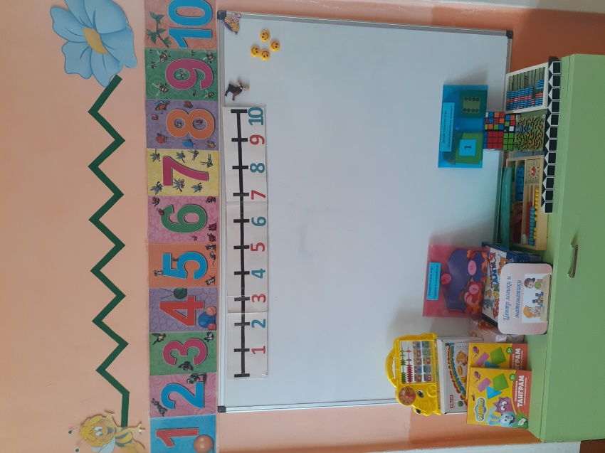 |  | Оборудование  Доска белая, картинки цифр от 1 до 10, магниты, гимнастика для глаз «Пчелка».  Раздаточный материал  Геометрические фигуры (деревянные), счетные палочки, линейки, простые карандаши, пеналы с геометрическими фигурами, подвижные цифры.  Игры  Игра головоломка, Кубик – Рубик – 2шт., счеты, деревянная математическая игра на сложение, логический куб – 2шт.  танграм – 2 шт., логика и конструирование (мозаика), «Время», развивающие лото (геометрические фигуры)  Авторские математические игры  «Божьи коровки и ромашки», «Математические домики», «Гаражи и автомобили».
Речевое развитие
Центр речевого развития  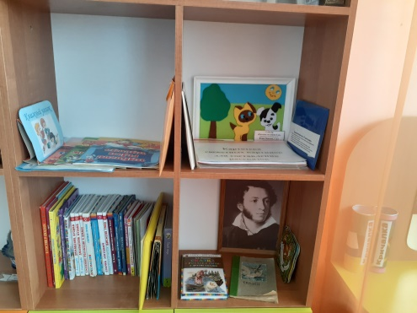 |  | Развитие мелкой моторики:  Развитие фонетико – фонематического слуха: альбом «Артикуляционная гимнастика и чистоговорки». Развитие связной речи: «Альбом мнемотаблицы для разучивания стихотворений и составления рассказов».  Дидактические игры: «Словарные слова», «Собери сказку» - авторская, «Помоги герою найти свою сказку» - авторская, «Угадай сказку» - авторская, лото «Гласные» плакат «Алфавит». Картотека картинок для составления рассказов.
Книжный уголок  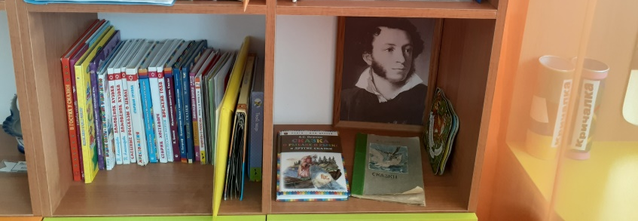 | Портреты писателей и поэтов, «Книжкина больничка».  Тематическая подборка детской художественной литературы: Хрестоматия для старшей группы, Корней Чуковский «Бармалей», «Сказки стихи», сборник сказок А.С. Пушкина «Сказки о Рыбаке и рыбке и другие сказки». Хрестоматия для дошкольников, составитель Н.П. Ильчук; «5 сказок. Красная Шапочка», «5 сказок. Сестрица Аленушки и Братец Иванушка», Владимир Степанов «Баба – Яга и Иван Царевич», Ш. Перро «Волшебные сказки», В. Сутеев «Забавные истории», Николай Носов «Незнайка и его друзья», «Фантазеры», Г. Остер «Вредные советы. Как пережить трудное детство», В. Бианки «Сказки и рассказы», М. Потоцкая «Лимонадная корова», П.Бажов «Малахитовая шкатулка» сказы, «Хрестоматия для старшей группы», «Сказки русских писателей», стихи «Времена года»;, Т.Александрова «Домовенок Кузя», В.Маяковский «Что такое хорошо, что такое плохо», Астрид Линдгрен «Карлсон который живет на крыше».
Художественно – эстетическое развитие
Центр творчества  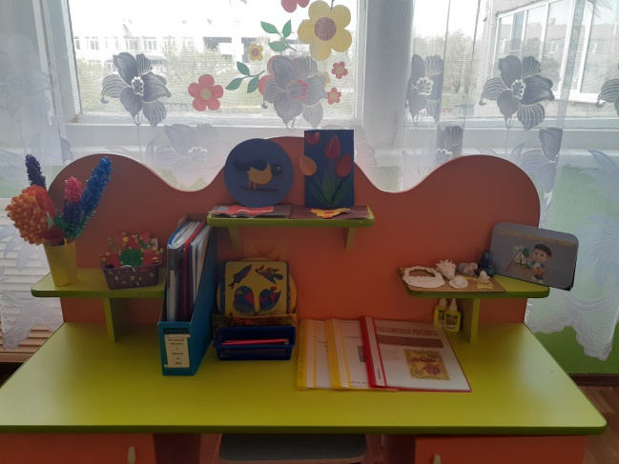 |  | Материал для рисования: альбомы, акварельные и гуашевые краски, простые и цветные карандаши, восковые мелки, фломастеры, стаканчики-непроливайки, трафареты для рисования, кисточки разной толщины, бумага для свободного рисования, раскраски.  Материал для лепки: пластилин, глина, стеки, индивидуальные досочки.  Материал для аппликации и ручного труда: клей ПВА, кисти для клея, ёмкость под клей, салфетки, цветная бумага и картон, белый картон, бархатная бумага, ножницы.  Карточки для рисования по примеру, журналы для вырезания, прочий материал для творчества: палитры, тарелочки, губки и т.д.
Центр театрализации и музицирования  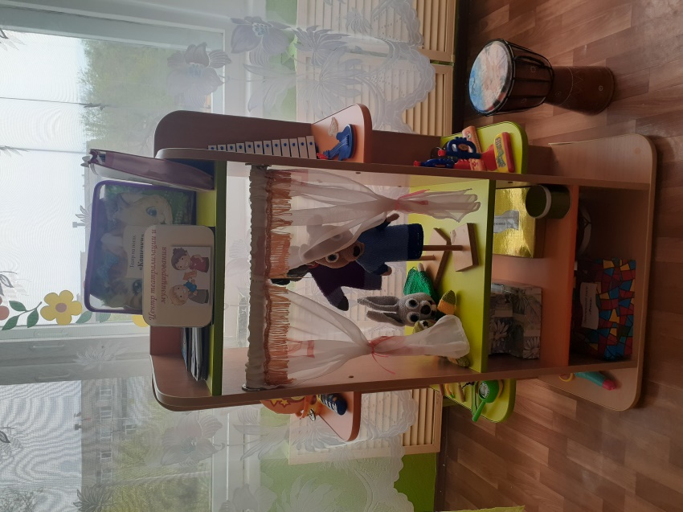 |  | Игрушка – гитара, шумовые инструменты – маракасы 3 шт, барабан, ксилофон – 1 шт., губная гармошка – 2 шт.  Ширма , театр теней, настольный театр– «Колобок», «Волк и семеро козляткуклы «Би –Ба – Бо», пальчиковый театр «Три поросенка», тетр на ногах «Кошечки». Вязаный театр.
Физическое развитие
Центр двигательной активности  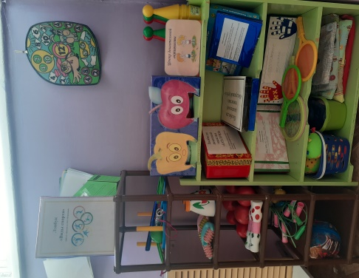 |  | Мячи резиновые, мячи пластмассовые (разного размера);  Скакалки; флажки, Кольцебросы; кольцеброс напольный.  Дидактический материал «Спорт. Спортивные профессии»; «Полезная и вредная еда».  Дидактический материал «Спортивный инвентарь»;  Массажные дорожки и коврики; Массажные варежки.  Мешочки с песком; Массажёры;  Гимнастические ленты; Кегли (набор) Гантели детские  Гимнаститческие палки.  Атрибуты к подвижным играм;  «Пальчиковая гимнастика», картотеки «Комплексы утренней гимнастики, «гимнастики пробуждения», «дыхательная гимнастика», картотека «Подвижных игр». Лэпбук «Спорт», Авторская игра «Подбери инвентарь спортсмену», «Угадай вид спорта», «Режим дня».
 |  | правила личной гигиены, плакат части человека, картотека дидактических игр по ЗОЖ, дид .игра «Покажи и расскажи», «Полезные и вредные продукты для зубов», «Собери картинку», Демонстрационный материал «Части тела».

